**HU-MID-TRA-004- Registrar Baja de Transacciones generales**

|  |
| --- |
| Historia de Usuario |
| Como usuario con **perfil** **autorizado** quiero registrar una baja de transacciones generales que determinarán un descuento para el sistema “Módulo Integral de Descuentos y cuenta corrientes” de la Caja de Jubilaciones, pensiones y retiros de Córdoba para tener la información de todas las transacciones/operaciones por las cuales MID imputará descuentos. |
| **Descripción** |

El usuario con perfil autorizado desde la bandeja de transacciones (HU-MID-TRA-005- Consultar Bandeja de Transacciones Generales), en la columna de acciones hará clic en el icono  .

El sistema ingresa en la transacción seleccionada y visualizará los siguientes datos habilitados

- Fecha de vigencia hasta*

- Descripción*

Una vez que el usuario con perfil autorizado ha completado los datos de la baja de la transacción hace clic en el botón "Guardar"

El registro se guarda con la fecha y hora actual del sistema.

|  |
| --- |
| Criterios de aceptación |
| 1. Cumplir con los criterios definidos en el documento de estilo. |
| 1. Solo el usuario con perfil autorizado puede dar la baja de la transacción especificada en los filtros. |
| 1. Deberá completar los datos de fecha* y descripción*, se lo contrario se mostrará un mensaje de alerta indicando “Debe completar los datos obligatorios” |
| 1. Deberá mostrar, después de hacer clic en el botón “Guardar”, mensaje indicando “Se registro la baja de la vigencia de la transferencia”. |

## 

**PROTOTIPO DE INTERFAZ**

**Bandeja de Transacciones:**

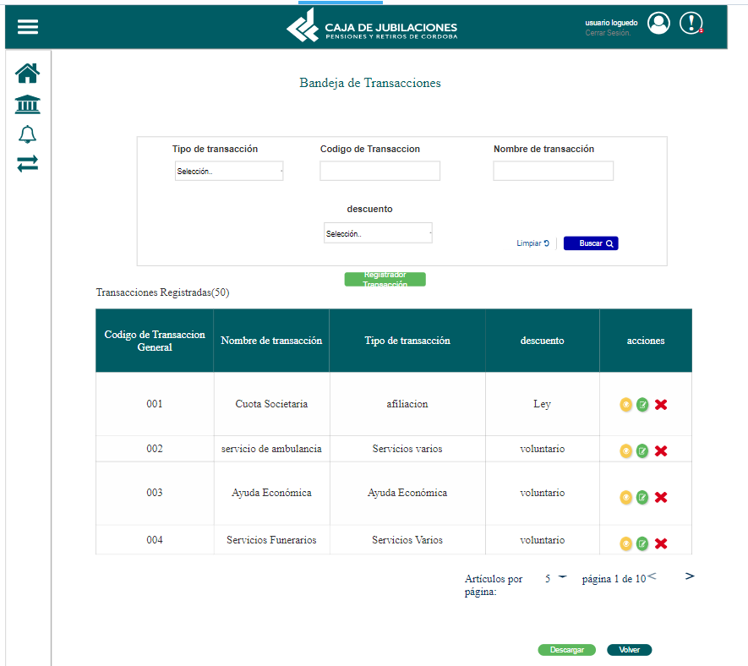

### **Elementos del prototipo**

|  |  |  |
| --- | --- | --- |
| Campos de los Filtros/  a ingresar | Acción | Descripción |
| Tipo de Transacción | Seleccionar | Agrupador de transacciones según su tipo |
| Código Transacción | Ingresar | Código |
| Nombre Transacción | Ingresar | Nombre de la transacción |
| descuento | Seleccionar | Tipo de descuento |
| Visualizar transacciones | Seleccionar | Visualiza una transacción |
| Modificar Transacciones | seleccionar | Modifica una transacción |
| Volver | seleccionar | Vuelve hacia atrás |
| Descargar | seleccionar | Descarga en formato pdf |
| * Cambio de estado de transacciones | seleccionar | Cambio de estado |
| Buscar | seleccionar | Busca una transacción |
| Limpiar | seleccionar | Limpia los campos |
| Registrar Transacciones | seleccionar | Registra una transacción |
| Baja de transacciones | Seleccionar | Registra la baja de una transacción |
| Otros elementos | Acción | Descripción |
|  |  |  |
|  |  |  |
|  |  |  |

**DATOS A REGISTRAR**

DER

(registro para el empleado seleccionado por el usuario autorizado)

|  |  |
| --- | --- |
| **Nombre Atributo** | **Valor Atributo** |
|  |  |
|  |  |
|  |  |
|  |  |
|  |  |
|  |  |

Tabla_auditoría

|  |  |
| --- | --- |
| **Nombre Atributo** | **Valor Atributo** |
|  |  |
|  |  |
|  |  |

## **DIAGRAMAS**

## **SALIDAS IMPRESAS**

No aplica

# **HISTORIAL DE CAMBIOS**

|  |  |  |  |
| --- | --- | --- | --- |
| **Versión** | **Fecha** | **Breve Descripción** | **Nombre del Autor** |
| 1.1 | 27/4/2023 | Actualización de prototipo, datos y descripción de HU | Mica Barberis |
| 1.2 | 10/5/2023 | Actualización de prototipo y datos | Mica Barberis y Laura Torres |
| 1.3 | 16/05/2023 | Actualización de HU. | Laura Torres. |